Круглый стол в режиме видеоконференции:
«О совершенствовании деятельности
по рассмотрению обращений граждан»

25 июля 2024 года заместитель руководителя Исполнительного комитета по экономике и финансам Оксана Газизова, специалист отдела экономики, промышленности и торговли Исполнительного комитета Лейсан Марданова и сотрудник контрольно-инспекционного отдела Альметьевского территориального органа Госалкогольинспекции РТ Ирина Синица приняли участие на круглом столе в режиме видеоконференции на тему «О совершенствовании деятельности по рассмотрению обращений граждан» проводимой Государственной инспекцией Республики Татарстан по обеспечению государственного контроля за производством, оборотом и качеством этилового спирта, алкогольной продукции и защите прав потребителей в рамках реализации Комплекса процессных мероприятий «Развитие комплексной системы защиты прав потребителей».
На мероприятии обсуждались вопросы, связанные с своевременностью и полнотой рассмотрения обращений; недопустимостью бюрократизма и волокиты при рассмотрении обращений; прозрачностью деятельности государственных органов, организаций и их должностных лиц при рассмотрении обращений граждан; клиентоориентированностью и др.

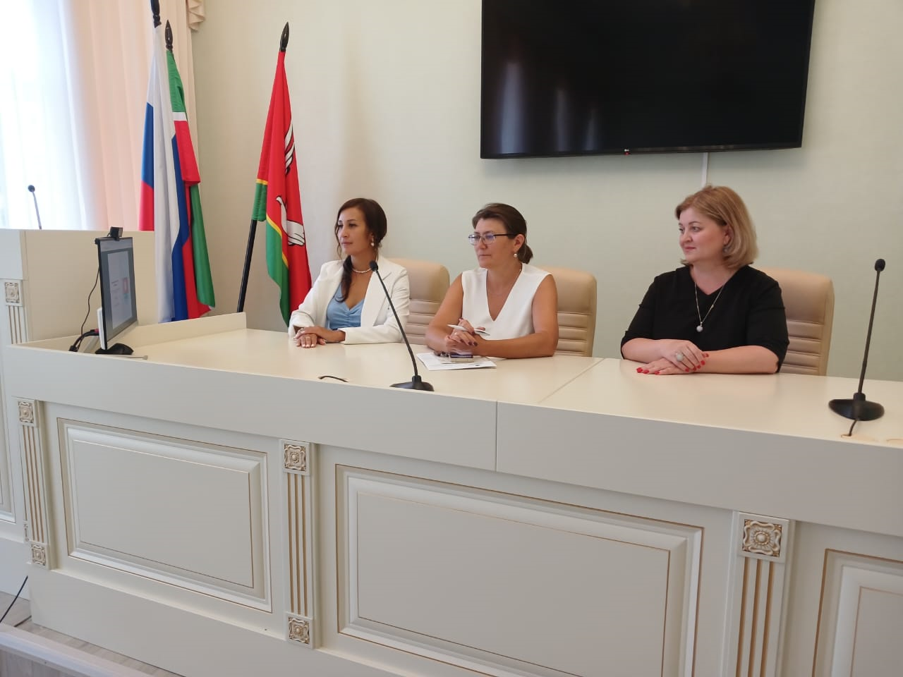

Источник: Исполнительный комитет Азнакаевского муниципального района

